浈江区人社局前往广东冀春劳务派遣

有限公司开展“三送”活动

2020年3月18日上午，韶关市浈江区人力资源和社会保障局充分发挥部门职能作用，由曾开全局长带队一行5人前往广东冀春劳务派遣有限公司开展“三送”暖企行动，全力支持企业复工复产。

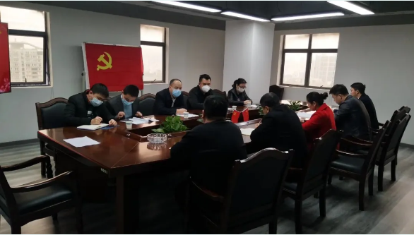

（“三送”座谈会开展中）

曾开全局长首先代表浈江区人社局感谢冀春劳务派遣公司在疫情期间赠送的消毒水等防疫物资，称赞这是“雪中送炭”的情谊，随后详细了解了冀春劳务派遣公司及其下属服务公司复工复产情况和防疫物资配备情况以及复工复产存在的问题，解读了人社部门援企稳岗和社保退费等有关政策要点，以帮助企业减轻疫情带来的影响，助力企业复工复产。

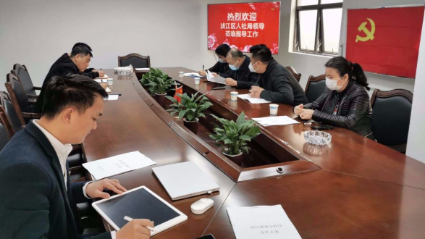

随后，还就浈江区公共就业服务工作开展座谈，对冀春劳务派遣公司在疫情期间协助浈江区人社局在线上招聘、求职意向调查、企业缺工摸底等方面做出的努力表示肯定，同时指出了不足，提出了改进意见和建议。强调在当前仍不适宜举办线下招聘会的情况下，希望冀春劳务派遣公司能协助继续做好线上招聘会、岗位推送、职业介绍等公共就业服务工作，缓解企业用工难题。

冀春劳务派遣公司负责人王总代表公司感谢曾开全局长一行的到来，表示此次“三送”活动不仅解决了企业的燃眉之急，更是对公司的最大鼓励，同时对此前开展的线上招聘等工作进行了总结，对存在问题逐一剖析，提出解决办法，并安排专人马上落实。最后，双方就线上招聘、政策宣传、小程序开发等方面达成了初步合作意向。

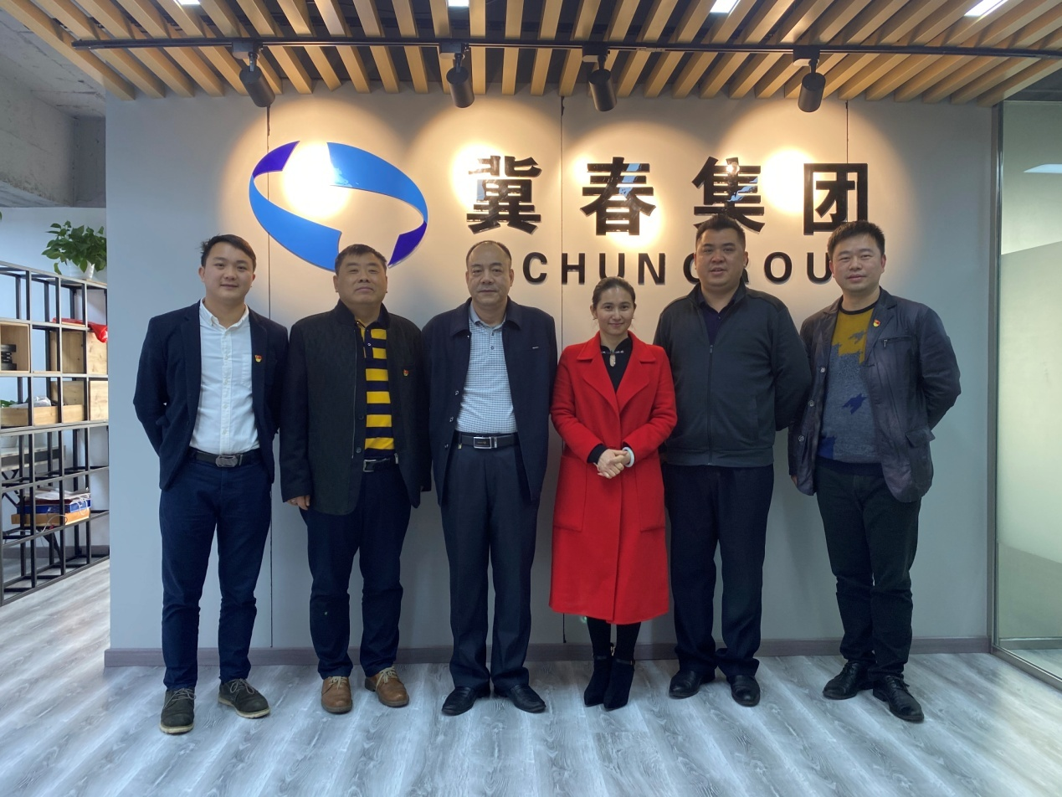

（浈江区人社局主要领导与广东冀春劳务派遣有限公司主要负责人合影留念）